Literowe fantazje
Liter zazwyczaj używany do pisania, podpisywania się, informowania, przekazywania różnych treści w formie pisanej odręcznie lub drukowanej. Litery również czytamy i zazwyczaj tworzą one słowa a słowa zdania. Znając litery możemy wypowiadać się za pomocą pisma. Możemy również pismo czytać. Wszystko to tworzy jedną z form komunikacji między ludźmi.
W plastyce litery to również znaki, które mają swój kształt i formę. Każda litera jest przecież inna i z tego powodu możemy ją zidentyfikować, odróżniać i odczytywać znaczenie. Wszystkie one tworzą alfabet liter.
Proponuję zabawy literami widzianymi właśnie jako znaki i formy graficzne, bez przypisywania im żadnych treści ani pisemnego przekazu.
Litery i alfabet, jak widać mogą służyć nie tylko do zapisywania konkretnych treści ale być elementem plastycznej zabawy.
Zapraszam do działania !
Powodzenia
Piotr zatorski

Zadanie 1 (wydrukuj ilustrację)
Alfabet wysypał się z dłoni. Poszukaj kształtu każdej z nich i policz. Ile np. jest literek A lub B ? Możesz dla ułatwienia użyć kolorowych zakreślaczy, kredek lub pisaków lub kuleczek plasteliny i zaznaczać dostrzeżone literki aby później podać ich liczbę. Możesz również policzyć wszystkie literki i podać ich ogólną sumę.
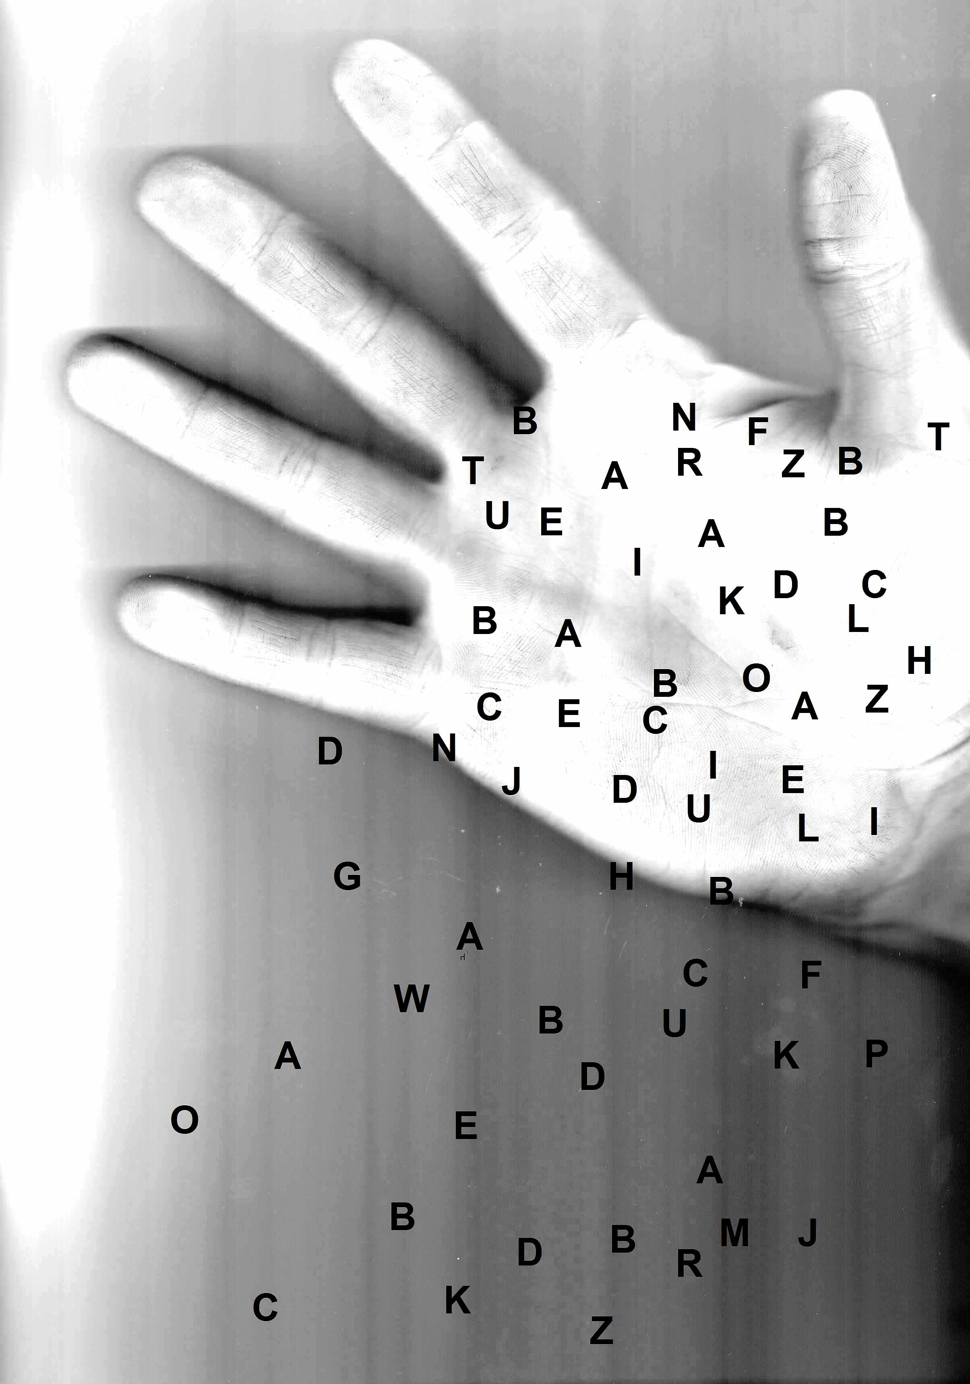

Zadanie 2 (wydrukuj obrazek i dorysuj brakujące części liter)

Zadanie 3 (wydrukuj ilustracje, jeśli nie masz takiej możliwości postaraj się przerysować to co widzisz na ekranie i przenieść na kartkę)
Czy widzisz poniżej jakieś twarze? Zabawa polega na tworzeniu portretów (lub dokańczaniu już zaczętych) z wykorzystaniem rozmieszczonych liter. Wystarczy ołówek lub ciemny pisak i wyobraźnia !
